突变型XSS学习

一、实验简介：
通过攻防教学实验系统中的web系统做突变型XSS练习，并且深刻认识掌握其原理，从而理解突变型xss在不同场景中的应用。

二、实验步骤：
- 在WEB系统中通过之前的学习了解了3中xss类型。今天的xss类型比较特殊为突变型xss。以前的漏洞我们很少讲原理，我们是想通过实战的操作，让学生有一个初步的体会，产生兴趣然后再反过来思考原理。今天找个漏洞的思想很奇特也很关键，所以我们先简单介绍一下原理。
- Mxss的基本思想就是当我们输入一段没有危害的代码之后，通过浏览器的编码，解码或者一些过滤器的过滤等各种方式会将这段没有危害的代码最终变成有害的代码。可以参照下面的图例：
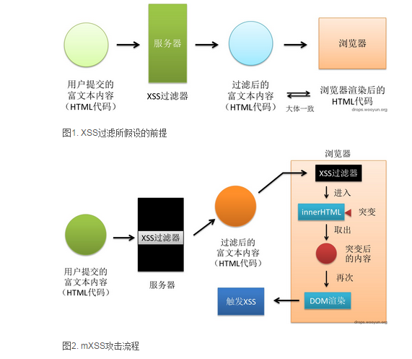
- 上面的图例来自于国内xss顶尖级高手gainover（听说他是生物学博士）。通过他本人的同意我将此图贴上作为一个mxss的原理讲解。
- 回到我们的系统，再输入框中输入如下的数据：
- <listing>&lt;img src=1 onerror=alert(1) &gt;</listing>。我们可以看到这段代码是没有危害的。因为<>都已经被实体转码，但是在低版本的浏览器中测试可以发现alert出来的时候变成了如下的代码，成为了有害的代码
- <LISTING><img src=1 onerror=alert(1) ></LISTING>
- 此漏洞的测试需要在较低的ie浏览器做，如果不成功可以参考我们给的技术参考手册。
- 此章节更高级的mxss将在后期的版本中更新。

分析与思考：
- 突变型XSS漏洞的原理（你是否理解清楚了）
2）突变型XSS漏洞的防范

四、课后拓展
方向一：通过自己查找资料了解更多的关于mxss的知识
方向二： 想一想是否可以将mxss的这种思维应用到其它的漏洞上

